**新东方系列资源校外访问攻略**

为了满足广大师生校外使用新东方多媒体学习库（https://library.koolearn.com/）的需要，特提供了多种外部访问方式供大家选择使用。寒假期间在家也能使用学习库，轻松学习外语。接下来，让我们来看看具体如何操作：

****校内登录****

  校园网IP范围内，直接输入网址（https://library.koolearn.com/）或到图书馆网站（https://3524rn.mh.chaoxing.com/）——“资源下载”——“已购资源”找到“新东方多媒体学习库”登录，自行注册账号使用。

****CARSI 统一认证访问****

中国教育和科研计算机网联邦认证与资源共享基础设施（简称CARSI）。加入CARSI后，高校师生可以不必通过校园IP地址确认身份，无需使用VPN，就可以在校外任何地方使用校园网账号直接访问学校采购的新东方多媒体学习库。

***01***

访问新东方多媒体学习库（https://library.koolearn.com/）官网，点击首页的“CARSI登录”。

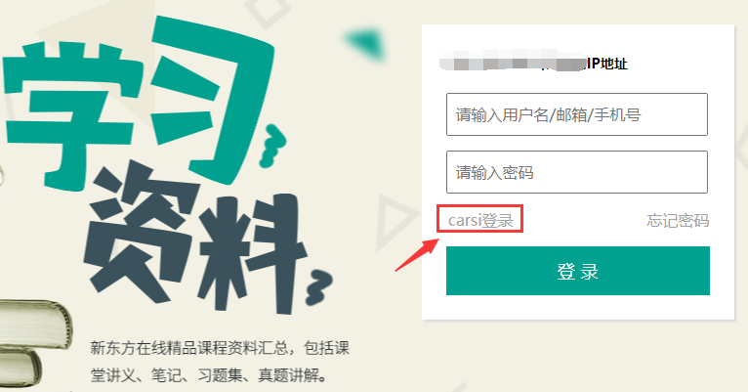

***02***

进入CARSI联盟高校列表页面，搜索或选择本校名称并点击进入，以我校为例，在认证页面中输入统一平台对应账号与密码登录即可。

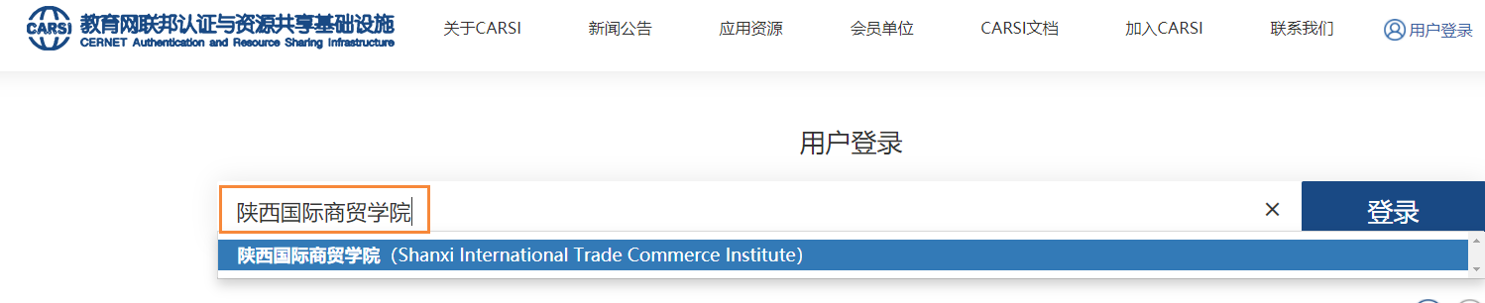



首次登录账号为学号，密码为 ：**smxy+身份证后六位**。如忘记密码，请通过密码申诉，申诉成功后系统自动重置密码为： **smxy+身份证后六位**。依然存在问题请致电029-33695570联系。并说明是统一平台密码错误。

***03***

登录成功后，平台页面右上方如显示学校名称，则代表授权成功即可正常使用。

